**第十九届“挑战杯”长春理工大学**

**全国大学生课外学术科技作品竞赛**

**项目计划书**



|  |  |
| --- | --- |
| **项目名称：** | **“智眸音领”——基于视觉、听觉转化的智能导盲系统** |
| **指导老师：** | **郝子强** |
| **团队名称：** | **智行探路者队** |
| **负责人：** | **李佳睿** |
| **成员名单：** | **李佳睿 陈海斌 李泽龙 张其兵 樊峻铭 郭信毅** |

摘 要 1

第一章 项目概述 2

1.1. 项目背景 2

1.2. 项目简介 2

1.3. 项目创新点 3

第二章 产品介绍 5

2.1. 产品简介 5

2.2. 技术原理 6

2.3. 产品模型 6

2.4. 实物图片 9

第三章 行业分析 11

3.1. 行业驱动因素 12

3.1.1. 全球视力障碍人群的规模与技术干预的迫切性 12

3.1.2. 老龄化社会与视力障碍的“双重危机” 12

3.1.3. 智能可穿戴设备的创新突围 13

3.1.4. 市场机遇与伦理挑战并存 13

3.2. 技术发展 14

3.2.1. 人工智能驱动的精确度提升 14

3.2.2. 5G技术赋能实时交互 14

3.2.3. 技术融合带来的创新应用 15

3.2.4. 未来展望与挑战 15

3.3. 行业未来发展趋势 16

第四章 市场分析 17

4.1. 宏观分析 17

4.1.1. ‌‌政治法律环境分析‌ 17

4.1.2. ‌经济环境分析 18

4.2. 市场细分 21

4.2.1. 产品细分 21

4.2.2. ‌客户细分 21

4.3. 市场定位 22

4.4. 客户定位 23

第五章 发展规划 23

5.1. 前期目标 23

5.2. 中期目标 23

5.3. 后期目标 23

第六章 市场营销 24

6.1. 目标市场定位 24

6.1.1. 核心用户群体： 24

6.1.2. 细分市场优先级 24

6.2. 品牌与产品价值主张 24

6.2.1. 核心卖点 24

6.2.2. 品牌形象 25

6.3. 三、推广渠道与策略 25

6.3.1. 线上渠道 25

6.3.2. 线下渠道 25

6.4. 定价与销售策略 26

6.4.1. 灵活定价模式 26

6.4.2. 政策补贴对接 26

6.5. 用户运营与口碑建设 26

6.6. 风险应对与长期规划 26

6.7. 关键执行节点 27

6.8. 总结 27

第七章 财务分析 29

7.1. 成本分析 29

7.1.1. 硬件成本分析 29

7.1.2. 软件开发成本分析 29

7.1.3. 维护与运营成本 29

7.1.4. 总成本估算 30

7.2. 收益分析 30

7.3. 财务可行性结论 30

第八章 机遇与风险分析 31

8.1. 机遇 31

8.2. 风险与对策 32

8.2.1. 技术风险与对策 32

8.2.2. 社会风险与对策 32

8.2.3. 商业风险与对策 33

8.3. 总结 34

# 

# 摘 要

在全球科技快速发展的背景下，智能导航系统作为人工智能与计算机视觉技术的重要应用领域，正在为特殊群体（如盲人）提供前所未有的便利与安全保障。本项目设计了一款基于YOLO目标检测算法与双目深度测距技术的智能导航系统，旨在为盲人提供实时避障与语音播报功能，助力其安全出行。

在项目书中，首先，我们采用Yolov5算法，实现对周围环境中的障碍物（如行人、车辆、静态物体等）的高效检测与分类，确保系统能够快速识别潜在危险26。其次，我们使用了双目深度测距技术，通过双目相机捕捉场景图像，结合SGBM（半全局块匹配）算法和WLS滤波生成视差图，并利用三角测距原理计算障碍物的精确距离，为避障决策提供数据支持。最后，为了方便盲人我们增加了语音播报功能，将检测结果与距离信息通过语音实时播报，帮助盲人用户直观了解周围环境，提升出行安全性与独立性。

项目意义在于一方面满足老龄化与残障群体需求。全球老龄化加剧及残障群体对辅助技术的需求日益增长，智能导航系统作为无障碍技术的重要组成部分，具有广阔的市场前景与社会价值。另一方面也有人工智能与物联网的融合。随着人工智能与物联网技术的深度融合，智能导航系统可进一步扩展功能，如与智能家居、公共交通系统联动，为用户提供更全面的服务。

目前团队已经研发完成智能导盲系统的初代产品。在产品的中后期，会进一步优化算法性能，降低硬件成本，并探索与5G、云计算等技术的结合，实现更高效的数据处理与更广泛的应用场景。同时，通过与政府、公益组织合作，推动智能导航系统在全球范围内的普及，为盲人群体创造更安全、便捷的出行环境。

# 项目概述

## 项目背景

全球视力障碍人群已超过2.5亿，传统导盲工具如白手杖、导盲犬等存在感知范围有限、动态环境适应性差等问题‌。现有电子导盲设备多依赖单一传感器（如超声波或红外），在复杂场景中易出现误判或漏检，难以提供精准的障碍物定位与实时交互支持‌。随着城市化进程加快，盲人面临的动态障碍（如移动车辆、临时路障）和复杂地形（如台阶、斜坡）进一步加剧了出行安全风险‌。  
 YOLO（You Only Look Once）系列算法通过卷积网络实现高效目标检测，其最新版本（如YOLOv5s）在保证精度的同时大幅提升检测速度，可快速识别人体、车辆、台阶等关键障碍物‌。例如，已有研究将YOLOv5s与双目测距结合，成功用于人体测温场景中的人脸定位与距离补偿，验证了其低延迟特性‌。   
双目视觉技术基于视差原理，通过双摄像头同步采集图像并计算深度信息，可精准获取障碍物的三维坐标与距离‌。相较于单目测距，双目系统无需预设场景参数，且能适应动态环境变化。例如，研究证明双目测距在导盲机器人中可实现厘米级误差的障碍物定位，显著优于传统红外或超声波方案‌。

现有研究已尝试将YOLO与双目测距结合，但多聚焦于静态场景（如测温、固定障碍物识别）‌，而动态环境下的实时避障与语音交互仍存在技术瓶颈。本项目创新性提出‌动态多模态融合架构‌。在感知层上‌，YOLO算法实时检测障碍物类别（如行人、车辆），双目测距同步计算其精确距离与方位‌；在决策层上‌，结合用户运动状态（通过IMU传感器）与障碍物动态轨迹预测，生成自适应避障路径‌34；在交互层‌上，采用自然语言处理（NLP）技术，将障碍物信息转化为分级语音提示（如“左侧0.8米有移动车辆”），提升盲人环境感知的直观性‌。

本系统通过‌YOLO+双目测距的软硬件协同设计‌，弥补了传统导盲设备在复杂场景中的感知盲区‌，同时以轻量化、低延迟特性适配便携设备，为盲人提供全天候、全地形的出行安全保障‌。其技术框架亦可扩展至智慧城市、服务机器人等领域，推动多模态感知技术的普惠化应用‌。

## 项目简介

本系统专为视力障碍人群设计，通过融合计算机视觉与智能传感技术，提供动态环境下的实时导航支持。系统基于YOLO目标检测算法与双目视觉深度感知，能够识别常见障碍物（如行人、车辆、台阶）并计算其精确方位，结合运动状态分析与自适应决策算法，生成安全避障路径。

语音交互模块采用自然语言处理技术，将环境信息转化为简洁的多层级提示（如方向、距离、危险等级），并通过定向音频设备传递，确保信息清晰且不干扰周围环境。硬件设计注重轻量化与便携性，可适配日常穿戴设备，适用于城市道路、公共交通及室内外复杂场景。

项目以技术创新为核心，致力于突破传统导盲工具的功能局限，通过多模态感知与人性化交互，为盲人提供独立、安全的出行体验，推动无障碍技术的普惠化发展。

## 项目创新点

### YOLOv5-Lite + 双目深度测距，提升导航精度

* 创新点：结合目标检测与深度信息，实现厘米级障碍物识别

传统导盲设备主要依赖超声波或单点红外测距，难以区分不同障碍物，测距精度也较低。本系统采用双目立体视觉技术，通过视差计算获取空间深度信息，结合YOLOv5-Lite目标检测模型，能够精准识别障碍物类别，并测量其具体距离。

能够识别桌椅、楼梯、墙壁等不同障碍物，而非仅仅检测到“前方有物体”。

深度测距误差控制在厘米级，能精准提示障碍物的远近，提高避障能力。

结合深度学习模型，系统能够适应不同光照条件，不易受到环境变化干扰。

### 语音导航智能化，提供清晰直观的反馈

* 创新点：语音播报不仅提供障碍信息，还可定制个性化提示

传统导盲设备的语音提示多为固定格式，容易造成信息过载或重复。本系统支持智能语音播报，能够根据用户的行走速度、环境变化动态调整提示方式，提高使用体验：

自动调节语速：当用户行走较快时，播报语速加快，减少冗余信息；当用户行走缓慢时，语音播报更详细，确保信息准确传达。

定制播报内容：用户可选择简洁模式（如“左侧墙壁，右侧通道”）或详细模式（如“前方2米有桌子，请稍向右避让”），适应不同使用需求。

噪音环境优化：在嘈杂环境下（如商场、街道），系统会增强关键障碍物的播报频率，确保重要信息不被忽略。

### 自适应学习，优化用户体验

* 创新点：系统根据用户习惯自动优化导航方式

本系统配备自适应学习算法，能够记录并分析用户的日常行走模式，并在未来提供更符合个人习惯的导航方式。例如：

记忆常用路线：如果用户每天经过相同路径，系统会减少不必要的重复播报，提高舒适度。

动态调整提醒频率：如果用户在某一区域经常停留较长时间，系统可智能降低提示频率，避免干扰。

适应不同使用场景：当用户在熟悉的环境（如家中）时，系统减少提示；在陌生环境（如商场、医院）时，系统增强导航指引。

### 多模式反馈，增强适应性

* 创新点：除了语音提示，还可通过振动反馈提供导航信息

在某些环境（如嘈杂的车站或公共场所），语音播报可能受到干扰。本系统支持多模式反馈，确保用户无论在哪种情况下都能获取有效信息：

振动反馈：系统可通过不同频率的震动提示障碍物的远近，如轻微振动表示远处障碍物，强烈振动表示近距离危险。

多种交互方式：结合触摸式反馈（如智能手环或手杖），使用户可通过不同感官获取信息，提高导航的可靠性。

### 轻量化模型与低功耗优化，确保长时间稳定运行

* 创新点：优化计算效率，提高续航能力

许多基于人工智能的系统往往计算量大、功耗高，难以在便携设备上长期使用。本系统采用YOLOv5-Lite轻量化模型，并结合ONNX优化与TensorRT加速，在保证检测精度的同时降低功耗，实现：

实时检测，毫秒级响应，确保导航信息的及时性，不会出现延迟。

智能省电模式，当系统检测到长时间静止时，会自动降低功耗，延长设备续航时间。

优化硬件资源占用，在嵌入式设备上流畅运行，适用于便携式智能导盲设备。

### 提供更精准、更智能、更适应用户需求的导航体验

本系统通过YOLOv5-Lite目标检测+双目深度测距+智能语音交互+自适应学习，在导航精准度、用户体验和低功耗运行方面都做出了优化，相比传统导盲设备，具备更高的识别精度、更智能的语音播报和更强的个性化适应能力，为视障人士提供了更安全、高效的室内导航体验。

# 产品介绍

## 产品简介

这款导盲系统结合了YOLOv5-Lite双目深度测距技术，利用视觉与语音结合的方式为视障人士提供全面的室内导航解决方案。系统通过精准的物体识别与实时深度测量，能够有效地帮助盲人避开障碍物，并通过语音播报及时提醒用户，确保他们在室内环境中的安全与自由移动。

目前市场上的导盲设备大多只能提供基础的障碍物感应功能，但无法实现高精度的环境感知与个性化的导航体验。而我们的导盲系统通过结合双目视觉与深度学习技术，实现了精确的环境识别和实时的障碍物距离反馈，并通过语音播报让盲人能够感知到周围环境的变化。用户不仅能够根据环境获得即时的语音提示，还能根据个人需求调整导航系统的提示方式，从而满足不同用户的使用需求，填补了当前导盲设备市场的技术空缺。

## 技术原理

### 智能导盲系统：突破性视觉与AI融合，打造极致精准的导航体验

## 本智能导盲系统采用最前沿的计算机视觉、深度学习与智能语音交互技术，以YOLOv5-Lite深度学习模型+双目深度测距技术为核心，构建出一款颠覆传统的高精度室内导航解决方案。系统通过毫秒级实时图像分析和精准障碍物测距，让视障人士真正“看见”世界，在复杂环境中自由、安全地行走。

### 先进技术，打造“超视距”环境感知

本系统采用高精度双目摄像头，模拟人类视觉，以超高速捕捉环境信息，并通过智能立体匹配算法生成精准的深度信息，使导航精度达到厘米级别。YOLOv5-Lite深度学习模型则充当系统的“大脑”，能够在极短时间内解析复杂场景，无论是静态障碍物（如桌椅、墙壁）还是动态目标（如行人、宠物），都能实现毫秒级检测，确保使用者能够提前感知风险并做出安全决策。

传统导盲设备大多依赖简单的超声波或单一传感器，不仅检测范围有限，精度也较低，难以提供准确的环境信息。而本系统通过计算机视觉与AI智能分析的完美结合，不仅突破了传统导盲设备的局限，更能高效适应各种复杂环境，如光线变化剧烈的房间、狭窄的走廊、障碍密集的办公空间等。

### 全息语音导航，让声音成为视障人士的“第三只眼”

智能导盲系统不仅实现了高精度障碍物检测，更配备智能语音播报系统，让环境信息通过直观、流畅的语音反馈呈现给用户，使盲人能够用听觉“看”世界。当系统检测到障碍物时，会即时发出清晰、准确的语音提示，例如：“前方1.5米有桌子，请稍向右移动”或“左侧2米有墙壁，请注意方向调整”。这一创新技术，使视障人士能够在听觉引导下实现流畅行走，避免因障碍物造成的磕碰甚至摔倒。

更重要的是，系统支持高度个性化的语音调节功能。用户可自由设置语音类型、播报语速、音量大小，甚至可以选择不同的语音风格，让导航体验更加贴合个人需求。例如，用户可选择温暖柔和的女声，或稳重清晰的男声，甚至可以让系统以轻松幽默的方式进行提示，使盲人导航不再是冷冰冰的指令，而是真正的智能化助手。

### 智能学习与自适应优化，打造更懂用户的导航助手

本系统不仅是单向的语音播报工具，更搭载智能自适应学习技术，能根据用户的日常行走习惯不断优化导航策略。例如：

如果用户习惯在房间中某个固定路线行走，系统可智能识别该路径，并在用户靠近时自动减少不必要的提醒，提高舒适度。

如果用户在某些区域行动缓慢，系统可分析原因，并提供适当的辅助建议，如“当前地面可能有障碍，建议放慢步伐”或“可选择右侧绕行，路径更畅通”。

这种智能学习与个性化优化，使导盲系统真正具备了“理解用户”的能力，不再只是被动辅助，而是主动提供更舒适、更高效的导航体验。

### 超越传统，重新定义智能导盲新时代

本系统的出现，不仅是导盲设备的一次革命性突破，更是视障人士生活质量的一次跨越式提升。它不仅能在家居、商场、办公环境等固定场景中提供精准导航，还能够适应复杂动态环境，确保用户在不同场合都能安全无忧。

比于传统导盲工具如盲杖、超声波探测仪、盲人犬，本系统通过计算机视觉+人工智能的深度融合，打造了一个真正具备自主感知、智能决策和个性化适应能力的智能导盲助手。

### 让视障人士“听见”世界，真正实现安全无忧的自由行走

本智能导盲系统的创新设计，不仅解决了传统导盲设备的局限，还通过超高清环境感知、实时智能语音反馈、个性化自适应学习，让视障人士可以像普通人一样，自信、从容地行走在任何场景中。

它不仅是一项技术突破，更是改变千百万视障人士生活方式的创新科技。通过它，视障人士将不再局限于盲杖或导盲犬，而是能够真正享受科技带来的自由与便利，迈向更加独立和安全的未来！

## 产品模型

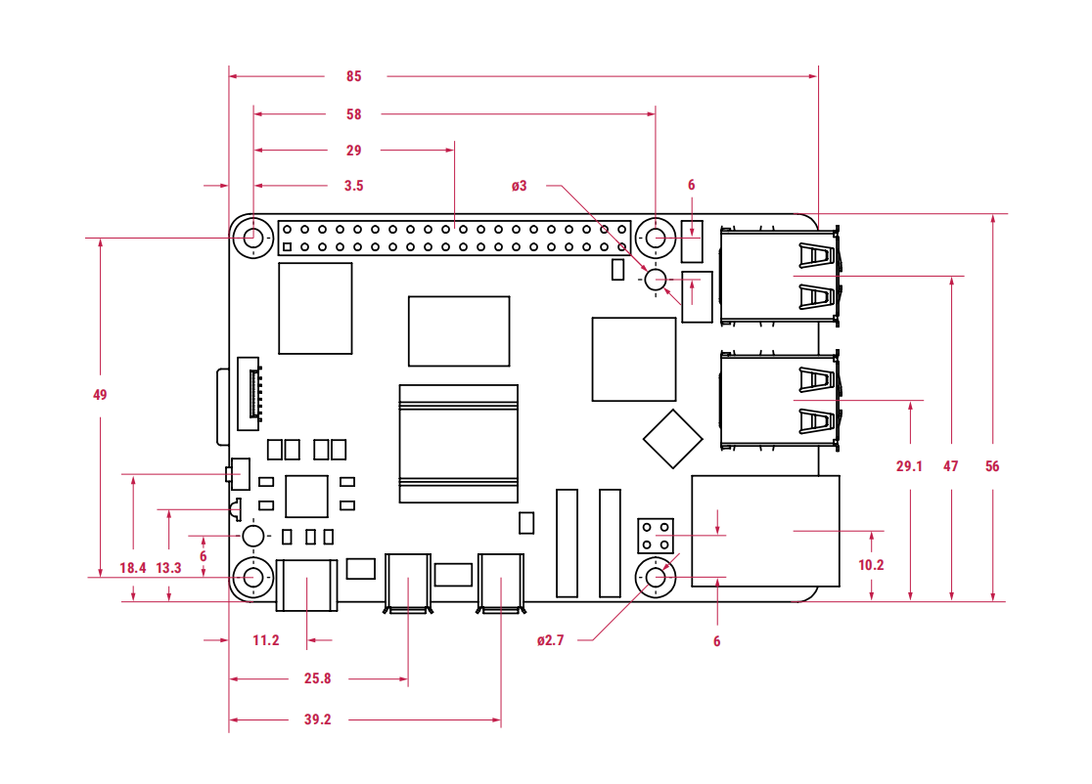

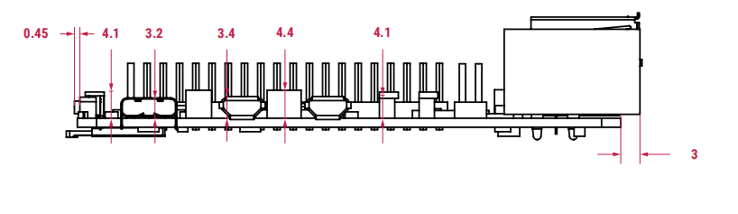

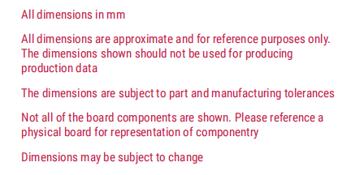

## 实物图片

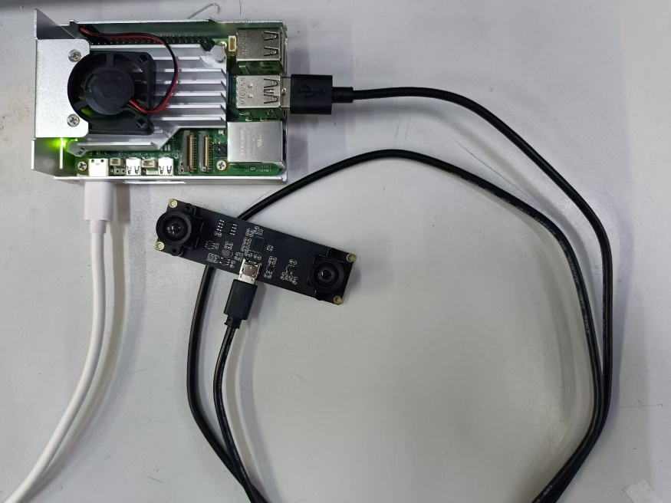

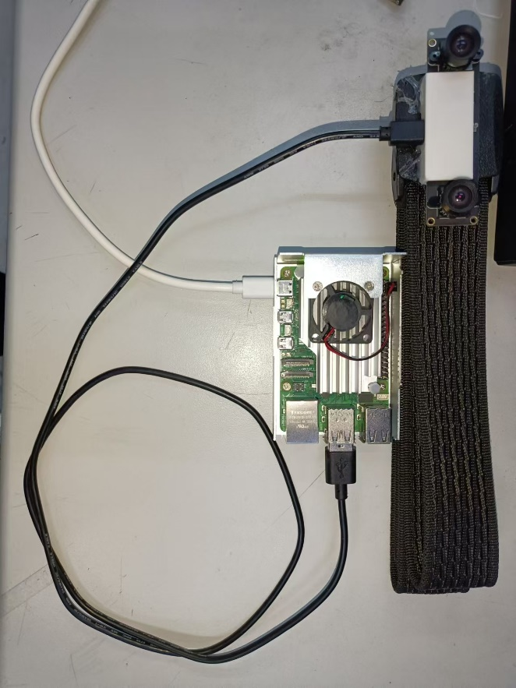

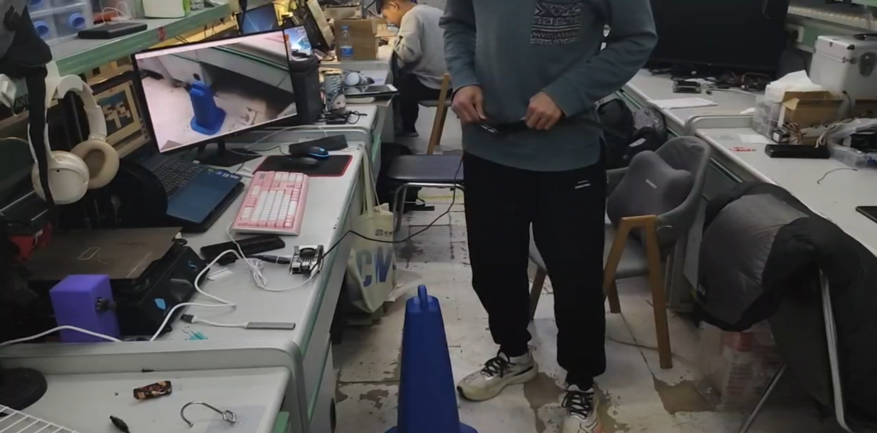

# 行业分析

行业发展历程

早期辅助工具阶段（20世纪50年代至90年代）是导盲工具发展的初始阶段，主要以传统的辅助设备为主。在这一阶段，视障人士主要依赖简单的工具，如手杖和盲人犬，来帮助他们进行日常活动并避开障碍物。手杖作为一种常见的辅助工具，通过物理接触来探测前方的障碍物，虽然简单易用，但存在一定的局限性，例如需要用户用力探测前方障碍，且探测范围有限。盲人犬则通过训练能够帮助视障人士避开障碍物，并提供一定程度的情感支持，但其训练成本和维护费用较高，且并非所有视障人士都适合或能够负担使用盲人犬。随着技术的进步，电子导盲设备开始出现，例如超声波传感器。这些设备通过声波反射来检测前方障碍物，并通过震动或声音提醒用户。然而，这些早期电子设备的精度和探测范围较为有限，无法提供详细的环境信息，且在实际使用中仍然存在诸多不便。

进入21世纪后，导盲系统进入了智能化导航阶段（2000年至2020年）。这一阶段的显著特征是计算机视觉和传感技术的快速发展，推动了导盲设备向智能化方向转型。在这一时期，导盲设备开始引入更为复杂的传感器，如激光雷达（LiDAR）、红外线传感器和GPS定位系统，这些技术的应用使得导盲系统能够提供更加精准的导航服务。基于声音反馈的导航系统成为这一阶段的一个重要突破，智能手杖和智能耳机等设备配备了能够检测障碍物距离的传感器，并通过声音或震动向用户反馈信息。此外，随着智能手机的普及，许多视障人士开始使用手机上的导航应用。这些应用利用GPS、地图数据和语音播报技术，为用户提供室外的定向导航服务。尽管这一阶段的导盲系统在功能上有了显著提升，能够提供一定程度的辅助，但仍然存在一些局限性。例如，大多数系统依赖外部传感器，设备复杂且成本较高，且在实际使用中仍然无法完全满足视障人士的多样化需求。

近年来，随着深度学习、人工智能（AI）、物联网（IoT）和计算机视觉等技术的不断进步，导盲系统已经迈入了全新的创新集成与智能化个性化阶段（2020年代至今）。这一阶段的导盲系统不仅能够识别和避开障碍物，还能提供更加精准的环境感知，实现更加人性化的导航体验。例如，结合YOLOv5-Lite深度学习模型的导盲系统能够实时识别周围的障碍物，并通过语音播报提供详细的反馈，提示用户前方的障碍物类型、距离等信息，帮助用户作出更精确的决策。这类系统通过双目视觉、深度测距和物体识别技术，能够实现高精度的导航，并且能够根据用户的具体需求进行个性化调整。此外，现代导盲系统还融入了物联网技术，能够与其他智能设备进行联动，提供更加全面的服务。例如，通过与智能家居设备的连接，导盲系统可以帮助视障人士更好地管理日常生活。总的来说，这一阶段的导盲系统在技术上实现了重大突破，不仅提升了导航的精准度和实用性，还通过个性化服务更好地满足了视障人士的多样化需求，标志着导盲技术进入了一个全新的时代。

## 行业驱动因素

### 全球视力障碍人群的规模与技术干预的迫切性

根据世界卫生组织（WHO）2023年更新的数据，全球约2.85亿人存在视力障碍，其中3900万人完全失明，这一规模已超过加拿大全国人口总和。视力障碍不仅是个人生活质量的重大威胁，更成为全球公共卫生系统的沉重负担——每年因眼疾导致生产力损失和经济成本高达4110亿美元。致盲主因中，未矫正的白内障（占33%）、青光眼（占15%）和糖尿病视网膜病变（占10%）等可预防性疾病占比高达75%，凸显医疗资源分配不均问题。值得关注的是，全球每年新增2000万视力丧失者中，低收入国家占比超80%，而发达国家则因老龄化加剧面临新的挑战。

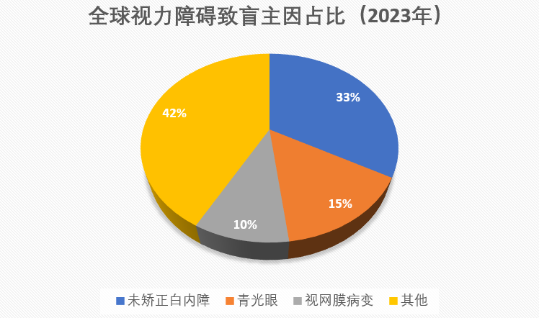

### 老龄化社会与视力障碍的“双重危机”

联合国《世界人口展望2022》指出，2050年全球60岁以上人口将达21亿（占总人口22%），其中65岁以上群体中每3人就有1人受视力问题困扰。年龄相关性眼病呈现爆发式增长：

* 白内障：70岁以上人群发病率超60%，中国每年新增患者超100万例
* 黄斑变性：欧美国家75岁以上人群患病率达30%，致盲率高达90%
* 青光眼隐匿性：40%患者确诊时已进入不可逆视力损伤阶段  
   日本国立老年病研究所数据显示，65岁以上老年人中，20%因严重视力障碍导致跌倒风险增加3倍，认知障碍发生率提升2.5倍，形成医疗照护的连锁反应。这一趋势正在倒逼社会保障体系改革，东京已试点将智能辅具纳入长期护理保险支付范围。

### 智能可穿戴设备的创新突围

面对刚性需求，全球智能可穿戴设备市场呈现爆发式增长：

（1）市场规模：ABI Research预测，2025年智能眼镜市场规模将达230亿美元，其中辅助视障的导盲系统将占据15%份额。Enabler系列导盲眼镜已通过FDA认证，其3D声场导航技术可实现0.5米障碍物预警。

（2）技术融合：

* 多模态传感：微软HoloLens 2集成TOF激光雷达+热成像，夜间导航精度达厘米级
* 边缘计算：以色列OrCam MyEye 3.0通过本地化AI处理，文字识别速度提升至0.2秒
* 脑机接口：Neuralink正在试验视觉信号直接解码技术，动物实验已实现基础图形感知

(3)商业模式创新：美国Aira公司推出"视觉即服务"订阅制，通过AR眼镜连接专业导盲员，月费89美元覆盖无限制实时导航支持。

### 市场机遇与伦理挑战并存

尽管技术进步显著，智能导盲设备普及仍面临多重壁垒：发展中国家设备成本（平均1200美元）超人均年收入50%，欧盟GDPR对生物特征数据的严格规制增加研发合规成本。未来突破点或将出现在柔性电子材料（如斯坦福大学研发的自修复导电线）和分布式AI系统（如马斯克Neuralink的脑机接口技术），这些创新可能在未来5-10年内将导盲设备成本降低至300美元以下，同时实现全天候环境感知。值得警惕的是，技术依赖可能加剧数字鸿沟——WHO警告，若不建立全球性的辅助技术普惠计划，到2030年发展中国家或有5亿视障群体无法获得基本技术支持。这要求产业界必须与公共卫生机构形成创新联盟，将技术演进与社会公平深度绑定。

## 技术发展

近年来，人工智能（AI）和5G技术的快速发展为智能导盲系统带来了革命性的变革。深度学习算法和计算能力的提升显著提高了系统的精确度和响应速度，而5G网络的高速率、低延迟特性则为实时导航和障碍检测提供了强有力的支持。这些技术进步正在重塑视障人士的出行体验，推动智能导盲设备从辅助工具向智能化、人性化的生活伴侣转变。

### 人工智能驱动的精确度提升

深度学习技术在图像处理领域的突破性应用，使智能导盲系统的环境感知能力实现了质的飞跃：

* 算法优化：基于卷积神经网络（CNN）的目标检测算法（如YOLOv5）在复杂场景下的识别准确率提升至95%以上，较传统算法提高10%-20%。
* 多模态融合：结合视觉、激光雷达和红外传感器的多源数据融合技术，使障碍物检测精度达到厘米级（±2cm），有效降低误报率。
* 实时处理能力：边缘计算芯片（如英伟达Jetson系列）的部署，使图像处理延迟降至50ms以内，满足实时导航需求。
* 场景适应性：自监督学习技术的引入，使系统能够适应雨雪、夜间等复杂环境，识别准确率在低光照条件下仍保持85%以上。

### 5G技术赋能实时交互

5G网络的高带宽（峰值速率达20Gbps）和低延迟（端到端延迟<10ms）特性，为智能导盲系统提供了强大的通信支持：

* 云端协同计算：通过5G网络将部分计算任务卸载至云端，实现设备端与云端的无缝协同，显著提升系统处理能力。
* 实时地图更新：基于5G的高速率传输，系统可实时获取高精度地图数据（精度达5cm），动态更新路况信息。
* 远程协助：通过5G网络连接远程导盲员，实现实时视频通话和远程指导，为视障用户提供更全面的支持。
* V2X通信：与智能交通系统（ITS）的深度集成，使设备能够接收交通信号灯、车辆位置等信息，提升出行安全性。

### 技术融合带来的创新应用

AI与5G技术的深度融合催生了一系列创新应用场景：

* 智能避障：通过AI算法实时分析环境中的动态障碍物（如行人、车辆），结合5G网络的低延迟特性，实现毫秒级避障响应。
* 语音导航：基于自然语言处理（NLP）技术，系统能够提供更自然、更人性化的语音导航提示，支持多语言实时翻译。
* 社交辅助：通过AI人脸识别和5G实时通信，系统可帮助用户识别熟人、读取表情，提升社交互动体验。
* 健康监测：集成生物传感器，实时监测用户心率、血压等健康指标，通过5G网络将数据同步至医疗平台。

### 未来展望与挑战

尽管技术进步显著，智能导盲系统的普及仍面临以下挑战：

* 成本控制：高性能AI芯片和5G模块的成本较高，需通过规模化生产和技术优化降低成本。
* 隐私保护：AI和5G技术的应用涉及大量个人数据，需建立完善的数据安全和隐私保护机制。
* 标准化建设：缺乏统一的技术标准和评估体系，需加强行业协作，推动标准化进程。
* 用户教育：视障用户对新技术的接受度和使用能力参差不齐，需加强用户培训和售后服务。

展望未来，随着AI算法的持续优化和5G网络的全面覆盖，智能导盲系统将朝着更智能、更人性化的方向发展。预计到2030年，全球智能导盲设备市场规模将突破100亿美元，成为智能可穿戴设备领域的重要增长点。同时，技术的普惠性也将得到进一步提升，使更多视障人士能够享受到科技带来的便利与尊严。

## 行业未来发展趋势

（1）技术集成与创新

人工智能与深度学习：随着 人工智能（AI） 和 深度学习 技术的进一步成熟，智能导盲系统将变得更加智能化，能够实时识别障碍物、动态环境变化（如行人、车辆、路况等），并进行更加精确的路径规划和导航。

计算机视觉与传感器技术：随着 计算机视觉 和传感器技术（如激光雷达、超声波、红外传感器等）的发展，导盲设备将更加高效地感知周围环境，提升精度和响应速度，帮助视力障碍人士避开障碍物或改变行进路径。

语音识别与自然语言处理：语音控制技术将在智能导盲系统中扮演重要角色。通过语音识别与自然语言处理技术，视力障碍者可以通过简单的语音指令与设备交互，提升操作的便捷性。

（2）个性化与定制化

个性化用户体验：未来的智能导盲系统将能够根据不同用户的需求和能力，提供更加个性化的服务。例如，考虑到用户的行走速度、听力水平、偏好等因素，系统将根据用户的特点自动调整导航策略。

定制化设备设计：随着技术的成熟，智能导盲设备将更为多样化，满足不同用户的个性化需求。例如，智能导盲眼镜、智能手杖、智能鞋垫等设备将结合不同的功能，为用户提供更舒适、更符合使用场景的产品。

（3）无缝连接与物联网（IoT）应用

智能城市与智能交通：随着 智能城市 和 智能交通 的发展，智能导盲系统将与城市基础设施更好地集成。例如，公共交通系统、街道照明、停车场等设施可以与智能导盲设备实时通信，为视力障碍者提供更加安全和高效的出行体验。

物联网（IoT）技术：智能导盲系统将与 物联网 技术结合，允许设备之间进行实时数据交换。通过云平台，用户的导航数据、障碍物信息和路径规划等都可以实时更新，使用户能够更加顺畅地进行导航。

（4）全球市场的扩展与普及

发展中国家的需求增长：随着全球对无障碍环境的关注度提高，发展中国家的视力障碍者市场也开始受到重视。预计随着 物价水平降低 和 基础设施改进，智能导盲系统将进入更多发展中国家，扩大其全球市场。

多语种与多文化适应性：智能导盲系统将逐步支持多种语言和不同文化背景，确保不同国家和地区的视力障碍者都能从中受益。智能导盲设备的设计和服务将更加多样化，适应不同文化的需求。

# 市场分析

## 宏观分析

### **‌‌政治法律环境分析**‌

政策支持与技术标准化是推动智能导盲设备发展的重要驱动力，各国政府通过多种政策手段，如税收优惠、研发补贴和资金支持，积极鼓励企业投入智能导盲设备的研发与生产。以中国为例，政府对残疾人用品实行增值税减免政策，这一举措显著降低了企业的生产成本，激发了市场活力，同时也吸引了更多企业投身于智能导盲设备的创新领域。此外，政府还通过设立专项基金和科研项目，支持高校、科研机构与企业合作，推动关键技术的突破。在国际层面，各国政府积极推动建立统一的认证体系，以降低企业在不同市场中的合规成本。例如，欧盟和美国正在合作制定智能导盲设备的国际标准，涵盖安全性、可靠性和兼容性等多个方面。这种标准化不仅有助于提升产品的质量和用户体验，还能促进全球市场的互联互通，为智能导盲设备的国际化铺平道路。在法律法规方面，各国也在不断强化无障碍设施的建设标准。以中国为例，《残疾人保障法》的修订明确要求公共场所逐步部署智能导盲系统，以替代传统的盲道设施。这一政策不仅提升了公共场所的无障碍水平，还倒逼企业进行技术升级，推动智能导盲设备向更高精度、更强功能的方向发展。同时，政府还通过立法要求公共交通、商业建筑和教育机构等场所配备智能导盲设备，进一步扩大了市场需求，为行业发展注入了持续动力。

然而，在地缘政治的影响下，智能导盲设备的发展也面临一定的挑战。部分国家出于技术保护和国家安全的考虑，对高精度传感器、AI芯片等关键技术的出口实施了限制。这种技术出口限制在一定程度上阻碍了全球供应链的顺畅运作，但也推动了相关国家的本土供应链自主化进程。以中国为例，面对外部技术限制，国内企业加速了导盲设备核心元器件的国产替代进程。通过加大研发投入和技术创新，中国在传感器、AI芯片等领域取得了显著进展，逐步减少了对进口技术的依赖。例如，国内企业成功研发了高性能的激光雷达和红外传感器，这些核心元器件的国产化不仅降低了生产成本，还提升了产品的市场竞争力。此外，政府还通过政策引导和资金支持，推动产业链上下游企业的协同发展，形成了从研发到生产的完整生态体系。这种自主化不仅增强了国内产业链的韧性，还为全球市场提供了更多元化的技术选择。尽管地缘政治因素带来了一定的不确定性，但也为各国提供了推动技术自主创新的契机，进一步促进了智能导盲设备行业的多元化发展。

与此同时，智能导盲设备的全球化发展也面临着技术标准不统一、市场准入壁垒等问题。不同国家和地区对智能导盲设备的技术要求和认证标准存在差异，这增加了企业的市场拓展成本。例如，某些国家要求设备必须通过严格的安全认证，而另一些国家则更注重设备的兼容性和用户体验。为了解决这些问题，国际组织和行业协会正在积极推动技术标准的统一化。例如，国际电工委员会（IEC）和国际标准化组织（ISO）正在制定智能导盲设备的全球标准，涵盖设备的安全性、可靠性和互操作性等方面。这些标准的制定不仅有助于降低企业的合规成本，还能提升产品的市场接受度，推动智能导盲设备在全球范围内的普及。

总的来说，政策支持与技术标准化为智能导盲设备的发展提供了强有力的保障，而地缘政治因素则在一定程度上推动了技术的自主创新和产业链的完善。尽管面临一些挑战，但随着技术的不断进步和市场的逐步成熟，智能导盲设备行业正朝着更加智能化、个性化和全球化的方向快速发展。未来，随着更多政策的落地和技术的突破，智能导盲设备有望为全球视障人士提供更加精准、便捷和人性化的服务，进一步提升他们的生活质量和社会参与度。

### ‌经济环境分析

消费能力与市场需求增长是推动智能导盲设备行业快速发展的重要动力。根据市场研究数据，全球导盲仪市场规模已达到518亿美元，并且这一数字仍在持续增长。老龄化社会的加剧是驱动市场需求的重要因素之一。在全球范围内，65岁以上人口占比已超过20%，这一群体中视力障碍的发生率较高，因此对中高端导盲设备的需求显著增加。与此同时，30至60岁的视力障碍群体由于收入水平相对较高，消费能力提升显著，他们更倾向于选择功能全面、技术先进的智能导盲设备，以提升生活质量和独立性。此外，随着技术的不断进步和生产成本的下降，导盲仪的价格逐渐趋于普惠化。例如，导盲仪的单价从2020年的2000美元降至2025年的800美元，这一价格下降使得更多低收入群体能够负担得起智能导盲设备。据统计，低收入群体对导盲设备的渗透率已提升至35%，这不仅扩大了市场规模，还推动了社会公平和包容性发展。

在产业链协同与投资热点方面，智能导盲设备行业呈现出蓬勃发展的态势。上游的传感器和AI芯片企业受益于行业需求的快速增长，营收年增长率达到25%。这些企业通过技术创新和规模化生产，不断降低核心元器件的成本，同时提升产品的性能和可靠性。例如，高精度传感器和低功耗AI芯片的研发成功，为智能导盲设备的小型化和智能化提供了坚实的技术基础。下游的智能导盲设备厂商则通过与医疗、保险机构的合作，探索出“硬件+服务”的增值模式。例如，一些厂商与保险公司合作，将智能导盲设备纳入健康保险的覆盖范围，用户可以通过保险报销部分设备费用，从而降低购买门槛。此外，厂商还与医疗机构合作，为视障人士提供个性化的康复训练和导航服务，进一步提升了产品的附加值。这种产业链上下游的协同合作，不仅推动了技术的快速落地，还为用户提供了更加全面的解决方案。

与此同时，资本市场对智能导盲设备行业的关注度也在不断提升。越来越多的风险投资和私募基金涌入这一领域，支持初创企业进行技术研发和市场拓展。例如，一些专注于计算机视觉和人工智能技术的初创公司，凭借创新的导盲解决方案获得了数千万美元的融资。这些资金的注入不仅加速了技术的商业化进程，还推动了行业的整合与升级。此外，政府和社会资本也在通过设立专项基金和产业园区，支持智能导盲设备行业的发展。例如，中国在一些高新技术产业园区设立了智能辅助设备研发基地，为企业提供资金支持、技术指导和市场对接服务。

总的来说，消费能力的提升和市场需求的增长为智能导盲设备行业提供了广阔的发展空间，而产业链的协同合作和资本的热捧则进一步加速了技术的创新与普及。未来，随着技术的不断进步和市场的逐步成熟，智能导盲设备有望在全球范围内实现更广泛的应用，为视障人士提供更加精准、便捷和人性化的服务，进一步提升他们的生活质量和社会参与度。同时，行业的发展也将为社会创造更多的经济价值和社会效益，推动包容性社会的建设。

**‌三、社会环境分析‌**

人口结构与文化观念的转变正在深刻影响智能导盲设备行业的发展。在中国，盲人数量已突破1700万，占总人口的1.22%，这一庞大的群体对无障碍设施和智能导盲设备的需求日益增长。然而，传统盲道和无障碍设施的建设并未完全满足视障人士的出行需求。据统计，34.7%的盲人表示他们的出行需求未能通过传统设施得到充分满足，这一现状推动了社会对智能导盲设备的关注度和接受度显著提高。智能导盲设备通过高精度传感器、人工智能和实时导航技术，能够为视障人士提供更加精准和便捷的出行辅助，弥补了传统设施的不足。与此同时，随着社会对无障碍环境建设的重视程度不断提升，智能导盲设备逐渐成为改善视障人士生活质量的重要工具。

此外，年轻消费者对智能导盲设备的需求也呈现出新的趋势。与传统的医疗辅助工具不同，年轻用户更倾向于选择轻量化、时尚化的设计，他们希望导盲设备不仅功能强大，还能融入日常生活，成为一种科技潮品。这种需求推动了导盲设备从单一的医疗辅助工具向多功能、个性化科技产品的转型。例如，一些厂商推出了外观时尚、佩戴舒适的智能导盲眼镜和手杖，结合了智能语音助手、实时导航和障碍物识别等功能，既满足了实用性需求，又符合年轻用户的审美偏好。这种设计理念的转变不仅扩大了用户群体，还提升了智能导盲设备的市场吸引力。

然而，随着智能导盲设备技术的快速发展，技术伦理与隐私争议也逐渐浮出水面。许多智能导盲设备配备了面部识别和位置追踪功能，这些功能虽然提升了设备的实用性，但也引发了用户对数据安全和隐私保护的担忧。根据一项调查，72%的用户表示希望增加本地化数据处理功能，以减少数据上传云端带来的隐私风险。这种用户需求的转变倒逼厂商在设计和开发过程中更加注重隐私保护。例如，一些厂商开始采用边缘计算技术，将数据处理任务放在设备端完成，避免敏感信息上传到云端。此外，厂商还通过加密技术和严格的用户协议，确保用户数据的安全性和隐私性。这些举措不仅增强了用户对智能导盲设备的信任，也为行业的可持续发展奠定了基础。

总的来说，人口结构的变化和文化观念的转变正在推动智能导盲设备行业向更加人性化、时尚化的方向发展，而技术伦理与隐私争议则促使厂商在技术创新中更加注重用户隐私保护。未来，随着技术的不断进步和社会对无障碍环境的持续关注，智能导盲设备有望在功能设计、用户体验和隐私保护等方面实现全面升级，为视障人士提供更加安全、便捷和个性化的服务，同时推动社会包容性和公平性的进一步提升。

## 市场细分

### 产品细分

#### ‌

| **‌产品类型‌** | **‌核心技术‌** | **‌价格区间‌** | **‌目标客户‌** | **‌代表案例‌** |
| --- | --- | --- | --- | --- |
| ‌**低端基础型**‌ | 超声波避障、语音播报 | 500-1500元 | 低收入视障群体、农村地区 | 基础导盲杖（触觉反馈+语音导航）‌25 |
| ‌**中端智能型**‌ | 多模态感知（图像识别+GPS定位） | 3000-8000元 | 城市视障青年、基层残联采购 | 海伦凯勒第三代自适应导盲机器人‌15 |
| ‌**高端定制型**‌ | AI融合（深度学习+宗教场景算法） | 2万-10万元 | 海外高端市场、特殊场景需求 | 沙特王室疗养院镀金传感器导盲设备‌13 |
| ‌**导盲犬配套设备**‌ | 行为监测传感器、智能牵引装置 | 5000-3万元 | 导盲犬训练机构、高净值家庭 | 智能犬用北斗定位项圈‌35 |

### ‌客户细分

#### ‌

| **‌客户类型‌** | **‌核心需求‌** | **‌购买渠道‌** | **‌市场占比‌** | **‌代表案例‌** |
| --- | --- | --- | --- | --- |
| ‌**个人用户**‌ | 轻量化、便携化、高性价比 | 电商平台、线下专卖店 | 55% | 月收入6000元以上的城市视障青年‌12 |
| ‌**政务机构**‌ | 符合采购标准、长期运维服务 | 政府招标、定向合作 | 30% | 基层残联“3年设备更新计划”‌15 |
| ‌**医疗机构**‌ | 医疗级精准导航、数据隐私保护 | 医疗器械供应商 | 10% | 康复中心室内导航系统‌25 |

## 市场定位

智能导盲系统可以很好的满足盲人日常生活中的避障要求。用户还可以根据个人需求来选择生活中常见的避障物体，以做到定制化的服务，这些在对特定物体进行训练之后就可以直接投入使用，方便快捷。因此，只要从一下几个方面分析智能导盲系统的市场定位。

产品特色

传统的导盲产品往往依赖于超声波传感器或者单目摄像头技术，这些技术在检测障碍物时存在一定局限：超声波传感器可能在复杂环境中受干扰，单目摄像头则难以准确估算物体的距离。而我们的产品则利用 YOLO 算法实现了对图像中目标的实时、精准检测，大幅度提升了响应速度和识别准确率。同时，通过双目深度测距技术，系统能够准确获取障碍物的具体距离信息，这一优势明显弥补了单目视觉在深度感知上的不足，从而在动态和复杂环境中为用户提供更高的安全保障。

此外，本产品的技术融合使其在多种环境下都能稳定工作，无论是光线不足的室内还是复杂多变的户外，都能实现精确的目标检测与距离测算。而市场上现有的产品往往在环境适应性和实时反馈方面存在不足，难以同时兼顾检测效率与深度测距精度。

## 客户定位

主要消费者群体：

视觉障碍人士：这是产品的核心用户，他们对实时环境感知、导航指导和安全保障有着迫切需求。产品通过高效的目标检测和精确的深度测距技术，能够帮助他们在出行过程中避免障碍，提高独立生活的能力。

次要消费者群体：

家属与照护者：他们关注视觉障碍人士的出行安全和生活质量，希望借助此系统为被照护者提供额外的辅助与保障。

康复与教育机构：如盲人学校、康复中心等机构，可以利用本产品为学员和患者提供更全面的辅助训练和环境适应指导。

政府及公共服务部门：在推动无障碍设施建设和提升公共服务水平的过程中，政府部门也可能采用该系统以改善残疾人出行条件。

行业应用客户：部分交通、旅游及商业场所可以借助此系统改善服务品质，提升企业的社会责任形象，从而开拓更多潜在市场。

# 发展规划

## 前期目标

在项目初期，初步完成对常见物体的识别和距离粗略测量，并进行语音实时播报提醒是否有障碍，满足盲人出行的部分需求。

## 中期目标

优化导盲系统的结构设计，使其更加方便盲人的佩戴，同时提升识别精度和测距准度。

## 后期目标

为进一步优化系统，我们计划在程序设计上进行精细调优，以显著降低系统响应延迟和测量误差，并将距离测量误差控制在厘米级别。同时，系统将支持用户根据自身日常环境需求定制特定物体的识别功能，实现个性化、定制化服务。除此之外，为了拓展产品应用领域，我们将实现多平台部署，着重开发手机APP端应用，从而极大地增加产品的选择空间与市场覆盖率。

# 市场营销

## 目标市场定位

### 核心用户群体：

* 视障人群：直接受益者，需求明确但支付能力有限。
* 家属及照护者：购买决策的重要参与者，关注安全性和易用性。
* 公益组织与政府机构：政策补贴或采购的主导方，注重社会效益。

### 细分市场优先级

* 一线城市：购买力强，政策支持力度大（如残疾人补贴）。
* 医疗康复机构：合作推广，作为辅助治疗工具。
* 教育场景：视障学校或培训机构，用于日常导航训练。

## 品牌与产品价值主张

### 核心卖点

* 技术创新：融合双目视觉+实时语音反馈，精准识别障碍物与导航路径。
* 轻便易用：相比传统导盲杖，解放双手，提升独立性。
* 高性价比：售价仅为竞品（如电子导盲犬）的30%-50%。

### 品牌形象

* 科技向善：强调技术解决社会痛点的社会责任感。
* 用户故事驱动：通过真实视障用户案例传递情感价值（如“让黑暗中的每一步更安全”）。

## 三、推广渠道与策略

### 线上渠道

(1)社交媒体营销

* 短视频平台（抖音、快手、B站）：发布产品使用场景视频（如视障用户独立出行），引发情感共鸣。
* 科普内容：通过知乎、微信公众号解析技术原理，树立专业形象。

(2)电商平台

* 开设天猫/京东旗舰店，提供分期付款选项，降低购买门槛。
* 联合公益组织推出“购买即捐赠”活动（每售出一台捐赠部分收入）。

### 线下渠道

(1)公益合作

与残联、盲人协会合作，免费提供试用设备并收集反馈。

在社区医院、康复中心设立体验点，开展“科技助盲”公益讲座。

(2)行业展会

参加国际消费电子展（CES Asia）、残疾人辅助器具博览会，提升行业影响力。

（3）媒体报道

邀请央视《科技之光》或地方台报道产品研发故事。

（4）KOL/KOC合作

邀请视障博主或科技类UP主测评，增强可信度。

## 定价与销售策略

### 灵活定价模式

基础版：3000元（满足基本导航需求，覆盖成本）。

高端版：4,000元（增加云端地图更新、紧急呼救功能）。

租赁模式：300元/月，降低初期使用门槛。

### 政策补贴对接

申请纳入地方残联采购目录，享受政府补贴（如北京残疾人辅具补贴最高6,000元）。

推动产品进入医保报销范围，减轻用户负担。

## 用户运营与口碑建设

(1)用户体验优化

提供7天无理由试用期，支持无障碍退换货。

建立用户社群（微信/QQ群），实时收集反馈并快速迭代功能。

(2)口碑传播

鼓励用户分享使用视频，给予积分奖励（可兑换配件或服务）。

推出“科技助盲大使”计划，邀请典型用户参与产品宣传。

## 风险应对与长期规划

(1)技术风险

与高校合作研发，持续优化算法（如夜间识别、复杂路况适应）。

(2)市场风险

探索B2G模式（政府批量采购），稳定收入来源。

开发海外市场（如东南亚、中东），利用低成本优势拓展增量。

(3)长期生态建设

开放API接口，吸引开发者完善生态（如接入导航App、公共交通数据）。

推出订阅服务（如月付10元获取实时路况更新）。

## 关键执行节点

|  |  |  |
| --- | --- | --- |
| 阶段 | 行动目标 | 时间线 |
| 启动期 | 完成首批100套量产，建立线上渠道 | 1-3个月 |
| 扩张期 | 签约3家公益组织，进入2个城市试点 | 4-6个月 |
| 成熟期 | 实现盈亏平衡，启动海外市场调研 | 7-12个月 |

## 总结

通过“公益属性+科技赋能”双轮驱动，智能导盲设备行业不仅能够实现商业价值的增长，还能创造深远的社会影响。公益属性是智能导盲设备的天然优势，其核心目标是为视障人士提供更好的生活支持，这一属性能够有效激发社会共鸣，增强品牌的社会责任形象。与此同时，科技赋能则为产品提供了强大的功能支撑，例如通过人工智能、计算机视觉和物联网技术，智能导盲设备能够实现高精度的环境感知和实时导航，显著提升用户的使用体验。这种“公益+科技”的结合，不仅能够满足用户的功能需求，还能通过情感营销触达更广泛的受众。例如，品牌可以通过讲述视障人士使用智能导盲设备改善生活的真实故事，引发公众的情感共鸣，从而提升品牌认知度和用户忠诚度。

在价格策略上，结合政策补贴是降低用户购买门槛的重要手段。许多国家和地区对残疾人辅助设备提供了税收减免、直接补贴或保险报销等政策支持。企业可以充分利用这些政策，降低产品的实际售价，使更多低收入群体能够负担得起智能导盲设备。例如，通过与政府合作，将智能导盲设备纳入医保报销范围，或者推出分期付款、租赁等灵活的购买方式，进一步扩大产品的市场覆盖范围。此外，企业还可以通过规模化生产和技术优化，降低制造成本，从而在保证产品质量的同时，实现价格的普惠化。

在渠道建设方面，线上线下全渠道覆盖是触达目标群体的关键策略。线上渠道可以通过电商平台、社交媒体和品牌官网进行产品推广和销售，利用精准营销和用户数据分析，实现高效的用户触达和转化。例如，通过社交媒体平台发布用户体验视频、技术讲解和公益活动信息，吸引潜在用户的关注。线下渠道则可以通过与医疗机构、残联组织和社区服务中心合作，开展产品体验活动和推广讲座，让用户亲身感受智能导盲设备的功能和价值。此外，线下渠道还可以通过与零售店和体验店的合作，为用户提供更加直观的购买和服务体验。

在初期阶段，企业应聚焦口碑建设，通过优质的产品和服务赢得用户的信任和推荐。例如，可以通过用户试用计划、公益捐赠活动和用户体验反馈机制，积累真实的用户评价和使用案例，形成良好的市场口碑。同时，企业还可以与视障人士协会和公益组织合作，开展联合推广活动，进一步提升品牌的社会影响力。

在中长期阶段，企业可以逐步拓展政府和海外市场，形成可持续的商业与社会价值闭环。在政府市场方面，企业可以通过参与政府采购项目和无障碍城市建设，将智能导盲设备纳入公共服务的范畴。例如，与政府合作在地铁站、机场和医院等公共场所部署智能导盲系统，为视障人士提供更加便捷的出行服务。在海外市场方面，企业可以通过与国际组织和非政府组织合作，将智能导盲设备推广到发展中国家和地区，帮助更多视障人士改善生活质量。同时，企业还可以通过技术输出和品牌授权的方式，与当地企业合作，实现市场的快速拓展。

总的来说，通过“公益属性+科技赋能”双轮驱动，结合情感营销、政策补贴和全渠道覆盖，智能导盲设备行业不仅能够实现商业价值的增长，还能创造深远的社会影响。初期聚焦口碑建设，中长期拓展政府与海外市场，将有助于企业形成可持续的商业与社会价值闭环，为视障人士提供更加优质的服务，同时推动社会的包容性和公平性发展。

# 财务分析

## 成本分析

### 硬件成本分析

|  |  |  |
| --- | --- | --- |
| 硬件 | 单价 | 说明 |
| 树莓派 | 约800元 | 树莓派5B是目前性能较高的单板计算机，适合处理图像和语音任务 |
| 双目摄像头 | 约200元 | 双目摄像头可以提供立体视觉信息，适合环境感知和障碍物检测 |
| 语音播报模块 | 约100元 | 语音播报模块可以是简单的扬声器或集成TTS（文本转语音）功能的模块。 |
| 其他配件 | 约500元 | 电源适配器、存储卡、连接线等是系统运行所必需的基础配件。 |

**硬件总成本：约1600元**

### 软件开发成本分析

|  |  |  |
| --- | --- | --- |
| 软件 | 成本 | 说明 |
| 图像处理算法开发 | 约5000元 | 包括双目摄像头的图像处理、障碍物识别、路径规划等算法的开发 |
| 语音合成与播报开发 | 约3000元 | 包括文本转语音（TTS）功能的集成和优化 |
| 系统集成与测试 | 约2000元 | 将硬件与软件集成，并进行系统测试和优化 |

**软件开发总成本：约10000元**

### 维护与运营成本

|  |  |  |
| --- | --- | --- |
| 方面 | 年成本 | 说明 |
| 硬件维护 | 约2000元 | 硬件损坏或老化后的更换和维修费用 |
| 软件更新与支持 | 约1000元 | 软件功能的更新和用户技术支持 |

**年维护与运营成本：2000 + 1000 = 3000元**

### 总成本估算

（1）初始开发成本：硬件成本 + 软件开发成本 = 1600 + 10000 = 11600元

（2）年维护成本：3000元

## 收益分析

（1）目标用户：视障人士、老年人等需要辅助导航的人群。

（2）市场规模：中国视障人士数量超过1700万，潜在市场规模巨大。

（3）产品定价：假设每套系统售价为 3000元。

（4）盈利估算：

- 每套系统利润 = 售价 - 硬件成本 = 3000 - 1600 = 1400元

- 若销售1000套，总利润 = 1400 × 1000 = 140万元

## 财务可行性结论

（1）初始投入：约20万元（开发阶段）。

（2）年维护成本：约3000元。

（3）盈利潜力：每套系统利润1400元，市场规模大，盈利前景良好。

（4）风险：硬件成本波动、市场竞争、用户接受度等。

# 机遇与风险分析

## 机遇

* 技术发展的推动

（1）人工智能与传感技术进步：计算机视觉（如目标检测、场景分割）、多模态传感器融合（如深度摄像头、激光雷达）和自然语言处理的突破，使得实时环境感知与听觉转化成为可能。

（2）边缘计算与低功耗硬件：轻量化AI芯片（如NPU）和边缘计算能力提升，支持设备本地化实时处理，降低延迟和依赖云端。

（3）5G/6G通信技术：高速网络可增强远程辅助功能（如云端AI增强分析或人工客服协作）。

* 社会需求与市场潜力

（1）庞大用户群体：全球约2.5亿视障人群，传统导盲工具（盲杖覆盖范围小、导盲犬成本高）存在显著缺口。

（2）老龄化社会需求：老年人视力退化问题加剧，轻量级辅助设备市场潜力巨大。

（3）政策支持：各国无障碍法规（如美国《ADA法案》、中国《无障碍环境建设法》）推动技术研发补贴和采购需求。

* 功能扩展与生态融合

（1）多场景适配：可扩展至室内导航（如商场、医院）、公共交通（地铁换乘提示）及危险预警（施工区域、高空坠物）。

（2）智能家居互联：与IoT设备联动，如通过语音指令控制家电、获取智能门禁信息。

（3）社交辅助：人脸识别结合语音提示，帮助用户识别亲友或陌生人情绪。

## 风险与对策

### 技术风险与对策

* 风险

（1）复杂环境识别可靠性：强光、雨雾、反光地面等场景易导致视觉算法失效；动态障碍物（如快速移动的电动车）追踪延迟可能引发碰撞风险。

（2）听觉信息过载：密集环境中高频声音提示可能导致用户混淆或疲劳，需平衡信息密度与用户体验。

（3）设备续航与便携性：高算力需求与轻量化设计的矛盾，持续使用可能依赖频繁充电。

* 对策

（1）算法融合与鲁棒性增强：通过动态时间规整（DTW）及wls滤波对齐不同的时间戳，解决硬件采集延迟问题，在训练数据中引入噪声（如运动模糊、雷达散射干扰），提升模型对复杂环境的泛化能力。

（2）智能音频生成与认知优化：基于用户反馈数据（如误触率、路径偏离次数），通过协同过滤算法推荐适配的提示音类型

（3）算法-硬件协同优化：针对硬件特性裁剪模型、优化数据流；通过异构计算、动态调度释放硬件潜力；以能效比为核心目标，全局优化任务分配与资源管理。

### 社会风险与对策

* 风险

(1)感官替代的认知负担：视障人士需重建“听觉空间认知”，学习成本高，部分用户可能因不适应而弃用。

(2)隐私与数据安全：摄像头采集公共空间影像可能侵犯他人隐私（如人脸、车牌），需符合GDPR等数据合规要求。

(3)责任界定难题：若系统误判导致用户受伤，责任归属（开发者、用户、第三方）存在法律模糊性。

* 对策

(1)渐进式训练系统：内置由简到难的环境模拟训练模块，帮助用户逐步适应听觉导航逻辑。

(2)个性化配置接口：允许用户自定义提示音类型（自然声/合成声）、信息优先级（如优先提示楼梯而非行人）。

(3）社区共建：与视障组织合作开展用户共研（Co-creation），迭代优化交互逻辑。

### 商业风险与对策

* 风险

（1）高研发与生产成本：精密传感器和定制化算法开发成本高，可能导致终端价格超出普通用户承受能力。

（2）医疗认证门槛：若定位为医疗辅助设备，需通过FDA、CE等严格认证，延长上市周期。

（3）市场竞争：与传统导盲工具、新兴AR/VR导航方案（如触觉反馈背心）的替代关系。

* 对策

（1）模块化设计与开源生态共建：规模化生产降低单一组件成本，开放基础算法SDK（如多模态融合框架），吸引高校与企业贡献优化代码，减少重复开发投入，加强供应链的协同。

（2）分阶段认证与“辅助-医疗”双轨定位：初期以“生活辅助设备”名义上市（如欧盟CE普通类认证），避免医疗器械审批流程，然后与第三方检测机构（如SGS）联合开发测试方案，预审关键指标，缩短正式认证周期。

（3）差异化定位与生态联盟：化“听觉导航+智能家居控制+社交辅助”的多场景整合能力，与传统导盲工具形成代差竞争，与政府残联、养老院合作，提供定制化解决方案（如医院室内导航系统），避开消费级市场红海，开放API互通数据，将听觉导航作为其触觉方案的互补功能而非竞品。

## 总结

智能导盲设备行业正处于快速发展的关键阶段，机遇与挑战并存。从技术发展的角度来看，人工智能、边缘计算、5G/6G通信等前沿技术的突破为智能导盲设备提供了强大的技术支撑，使其能够实现高精度的环境感知、实时导航和多场景适配。与此同时，全球庞大的视障人群和老龄化社会的加剧为行业带来了巨大的市场需求，而各国政府的政策支持进一步推动了技术的普及和应用。此外，智能导盲设备的功能扩展与生态融合，如智能家居互联和社交辅助功能，不仅提升了设备的实用性，还为用户提供了更加全面的生活支持。

然而，行业的发展也面临诸多挑战。在技术层面，复杂环境的识别可靠性、听觉信息过载以及设备续航与便携性问题仍需进一步优化。在社会层面，用户对感官替代的认知负担、隐私与数据安全问题以及责任界定难题需要得到有效解决。在商业层面，高研发与生产成本、医疗认证门槛以及市场竞争压力也对行业的可持续发展提出了更高要求。

为应对这些挑战，行业需要采取多方面的对策。在技术上，通过算法融合与鲁棒性增强、智能音频生成与认知优化以及算法-硬件协同优化，提升设备的性能和用户体验。在社会层面，通过渐进式训练系统、个性化配置接口和社区共建，帮助用户更好地适应设备，同时保护用户隐私和数据安全。在商业层面，通过模块化设计与开源生态共建、分阶段认证与双轨定位以及差异化定位与生态联盟，降低生产成本、缩短上市周期并增强市场竞争力。

总体而言，智能导盲设备行业在“公益属性+科技赋能”的双轮驱动下，不仅能够实现商业价值的增长，还能创造深远的社会影响。通过技术创新、政策支持和社会协作，智能导盲设备有望为全球视障人士提供更加精准、便捷和人性化的服务，进一步提升他们的生活质量和社会参与度。未来，随着技术的不断进步和市场的逐步成熟，智能导盲设备行业将迈向更加智能化、个性化和全球化的发展阶段，为社会创造更多的经济价值和社会效益，推动包容性社会的建设。